КОНСУЛЬТАЦИЯ ДЛЯ РОДИТЕЛЕЙ

РАЗВИТИЕ МЕЛКОЙ МОТОРИКИ РУК
у детей раннего возраста(1-3лет)
Уровень развития движений ребенка определяет уровень его физического и психического развития. Чем выше его двигательная активность, тем он лучше развивается. Поэтому, начиная с самого раннего возраста, развитию общей и мелкой моторики ребенка необходимо уделять особое внимание.
Ученые доказали, что двигательные импульсы пальцев рук влияют на формирование «речевых» зон и положительно действуют на кору головного мозга ребенка. Разнообразные действия руками, пальчиковые игры стимулируют процесс речевого и умственного развития ребенка.
У большинства современных детей, особенно городских, отмечается как общее моторное отставание, так и слабое развитие моторики рук. Еще лет двадцать назад взрослым, а вместе с ними и детям, большую часть домашних дел приходилось выполнять руками:стирать и отжимать белье, перебирать крупу, вязать, вышивать, штопать, подметать и мыть полы, чистить и выбивать ковры, готовить еду и пр. Сейчас не принято штопать одежду, мало кто занимается рукоделием, многие операции за человека выполняют машины - кухонные комбайны, стиральные машины, моющие пылесосы. Все эти тенденции самым непосредственным образом отражаются на развитии детей, особенно на развитии моторики рук. Можно говорить о том, что уровень моторного развития рук(сила, ловкость, скорость и точность движений) и ручных навыков (использование различных инструментов – ножниц, иголки, лопатки и др.) в дошкольном возрасте является диагностическим фактором, определяющим уровень развития общей моторики и речи. И если руки развиты недостаточно, то это часто свидетельствует о некотором отставании в развитии ребенка.

Игра «КРУТИСЬ, КАРАНДАШ»
Цели: сделать массаж ладоней ребенка.
Материалы: карандаши с ребристой поверхностью.
Ход игры
Раздайте малышам карандаши и предложите покатать их по столу вперед – назад. Предварительно покажите малышам,как выполняется это движение. («Сегодня мы с вами будем не рисовать карандашами, а катать их по столу : вот так, вперед – назад. Чтобы карандаш не укатился, крепко надавите на него ладошкой ». )
Научите детей катать карандаши по столу сначала одной рукой (ведущей), потом другой.
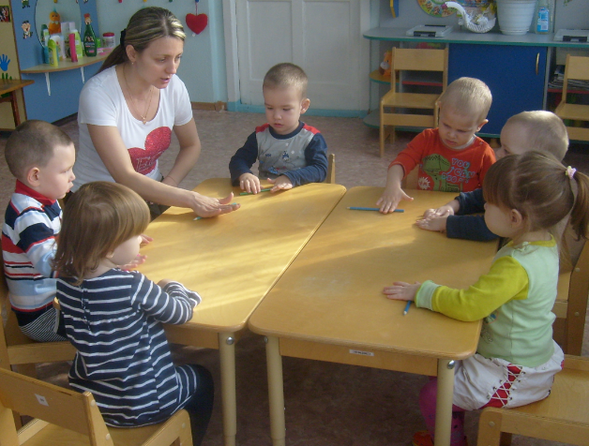
Игра «ВЫШЛИ ПАЛЬЧИКИ ГУЛЯТЬ»
Цели: развивать движения кистей рук, учить подражать движениям взрослого.
Ход игры
Предложите детям сжать пальцы в кулак и начните читать стихотворение. (По ходу чтения дети повторяют ваши движения. )
Раз, два, три, четыре, пять –(поочередно разогните пальцы, начиная с большого. )
Вышли пальчики гулять . (Пошевелите пальцами. )
Раз, два, три, четыре, пять – (Поочередно сожмите пальцы в кулак, начиная с мизинца. )
В домик спрятались опять.
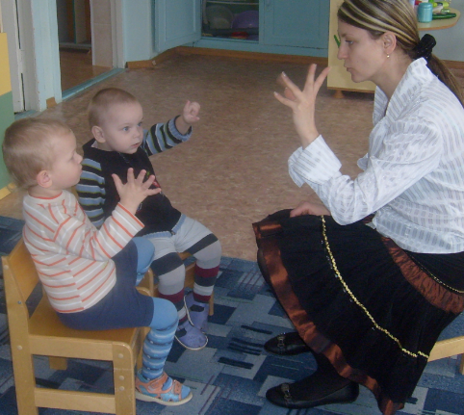
Занятия мелкой моторикой окажут благотворное влияние на общее развитие ребенка , помогут ему стать более самостоятельным и уверенным в себе.

